Prénom :_____________________________ Date : _________________
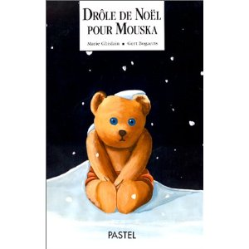
Drôle de Noël pour Mouska
De Marie Ghislain

Relie chaque mot à son dessin.
ourson cheminée chat oiseau

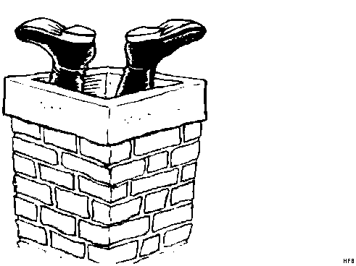 | 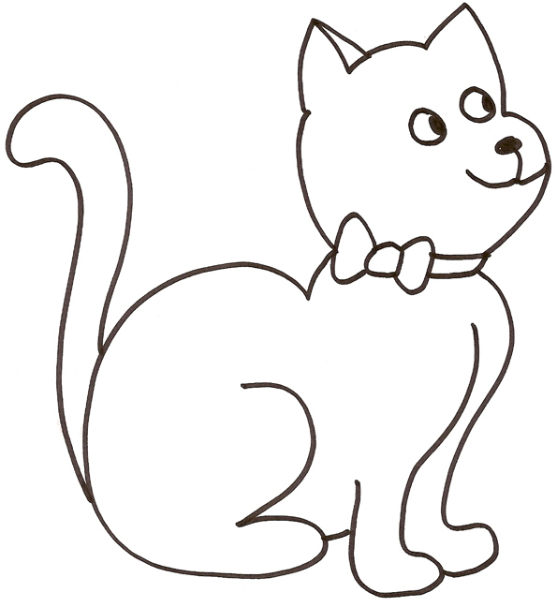 | 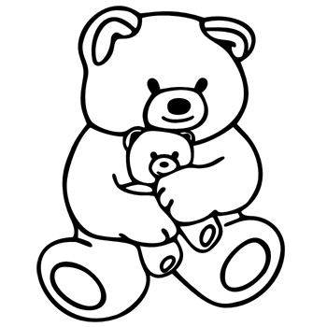 | 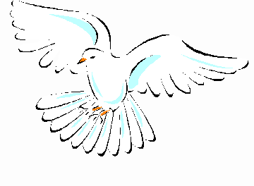

Retrouve et colorie d’une même couleur chaque mot dans les 3 écritures.

OISEAU
ourson
cheminée
CHAT

Ourson

cheminée
chat
oiseau
OURSON

CHEMINEE
oiseau
chat

